# 郑东消防大队来我校进行消防演练

2017年9月13日，郑东新区消防大队来我校进行了消防演练，保卫处刘国海处长高度重视，带领保卫处工作人员和保安队长到现场认真学习消防知识。本次演练主要包括紧急疏散、水带快速连接、水流射流等实操演练。

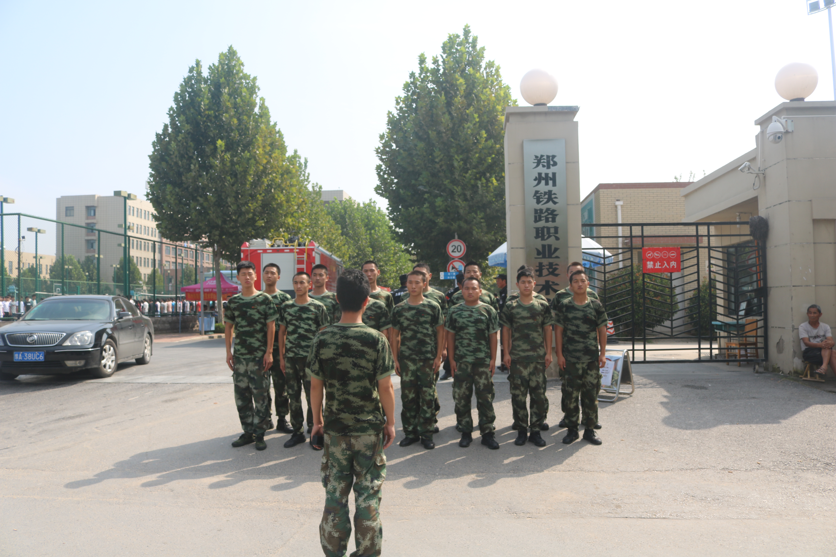

消防官兵集合

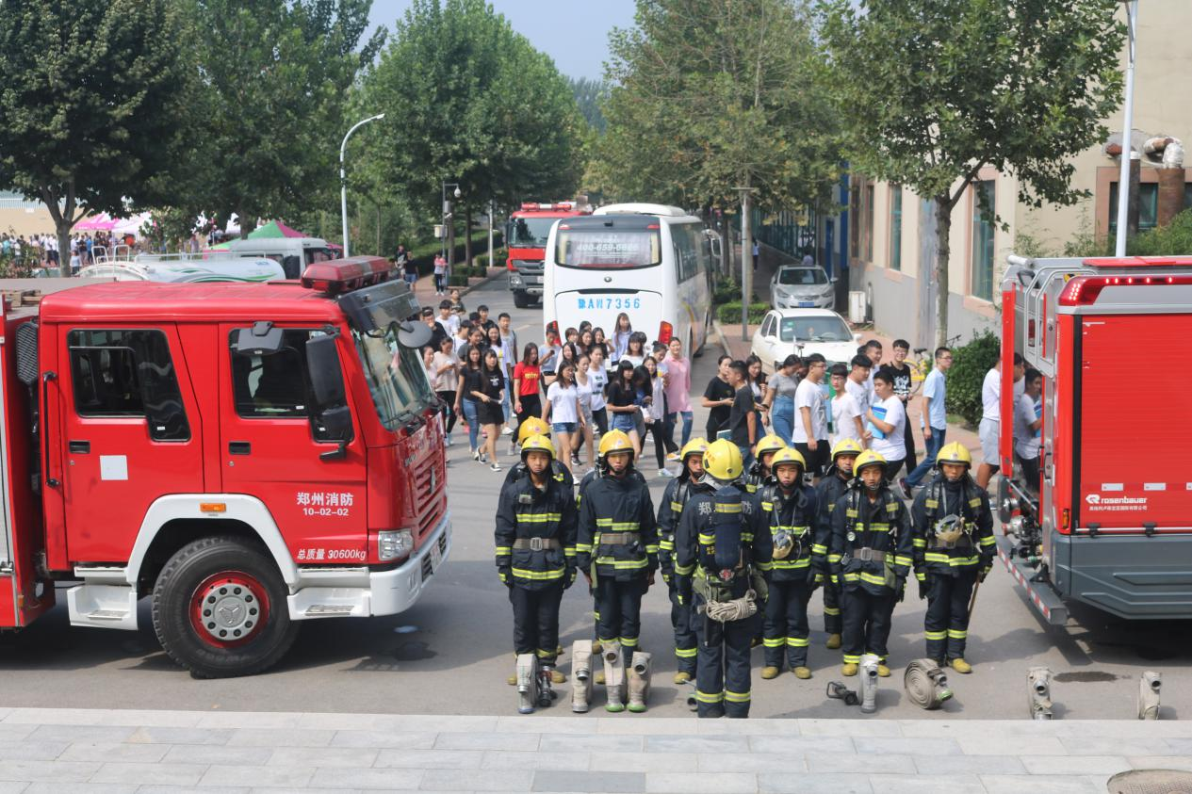

整装待发

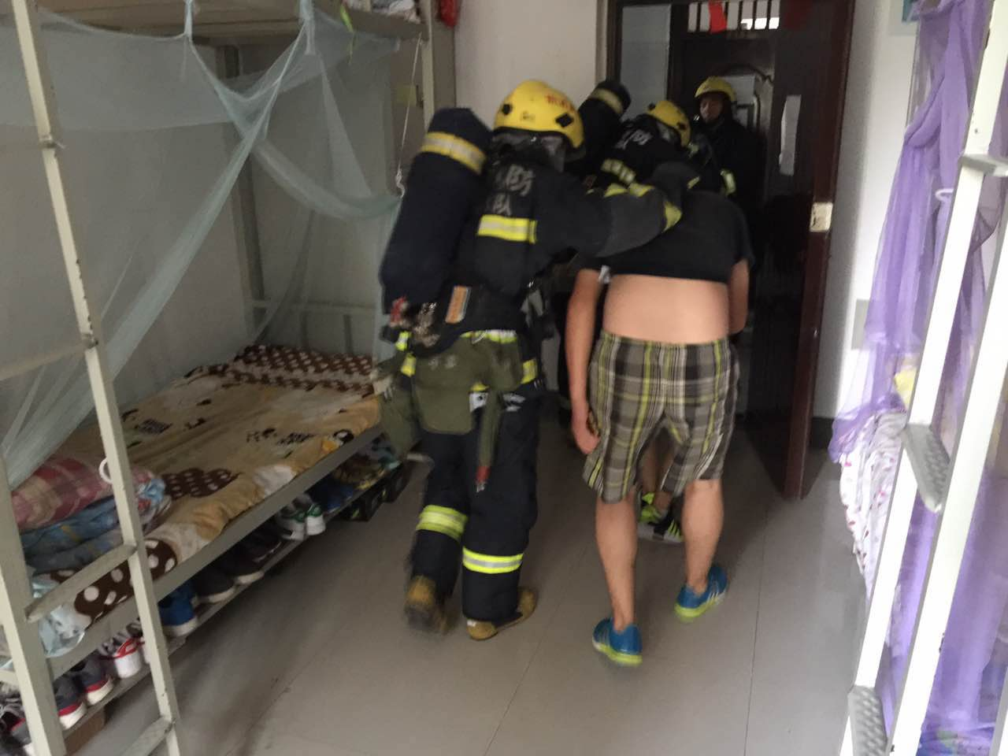

紧急疏散演练

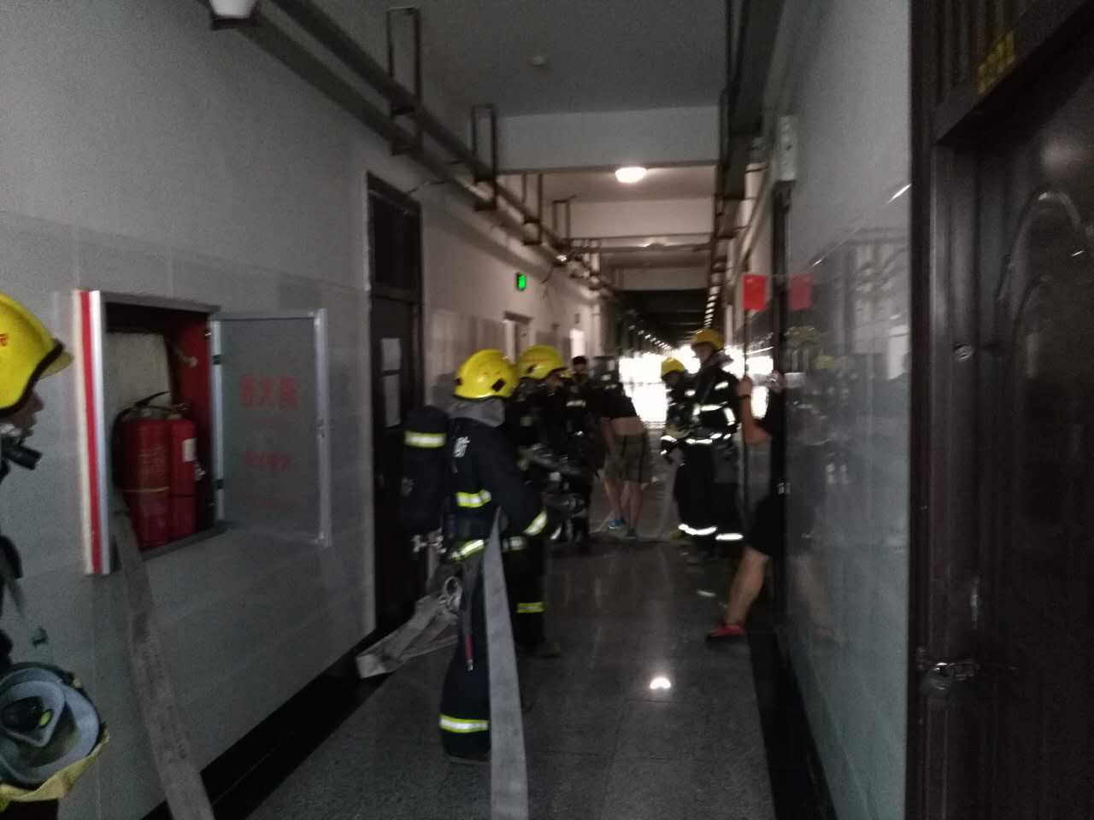

水带快速连接和水流射流演练

通过这次演练增强了我校消防安全意识，提高了消防安全知识，让同学们充分了解了如何在火灾事故发生时紧急自救和应对初级火灾现场。也让消防管理员对消防有了新的认识。